

PROPOSAL PROGRAM KREATIVITAS MAHASISWA
JUDUL PROGRAM
PENGKONDISIAN RUANGA ERSALIN TERAPI MASSAGE UNTUK MENGURANGI KECEMASAN PERSALINAN PRIMIGRAVIDA
BIDANG KEGIATAN :
PKM-GAGASAN TERTULIS

Diusulkan oleh :
SOFIA NURUL FITRIYANI (1511413009/2013)
APRILIA ROSALINA MANINGGAR (1511413038/2013)
AKHMAD GHOSUN (1511413039/2013)
AGIL WINTOKO (1511411074/2011)

UNIVERSITAS NEGERI SEMARANG
SEMARANG
2015

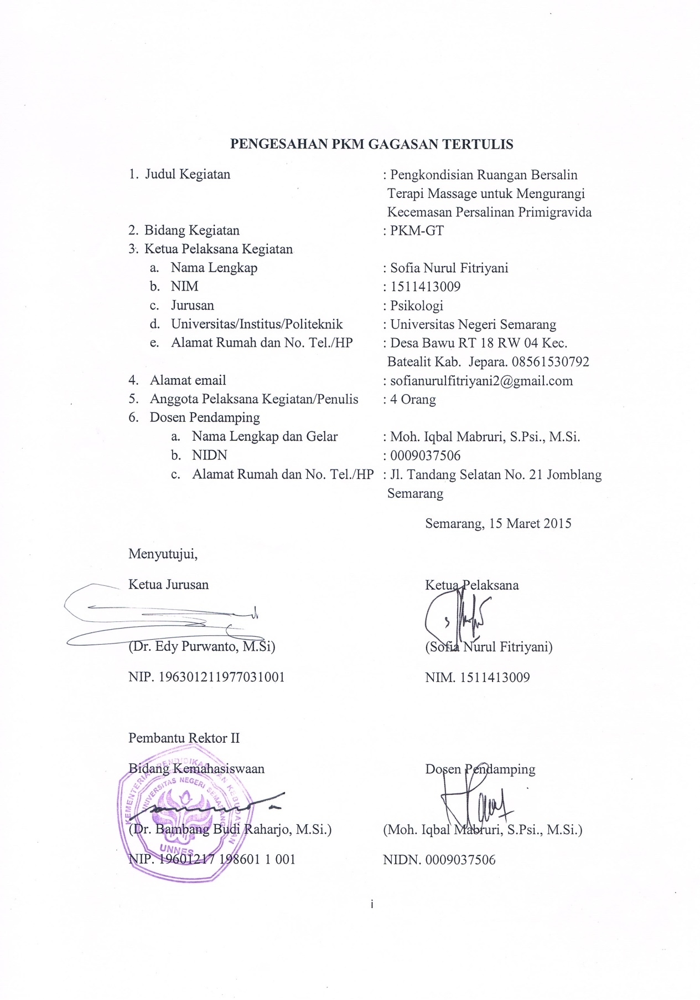

DAFTAR ISI

Cover . 1
Hal pengesahan . 2
Daftar Isi . 3
Ringkasan . 5
BAB I PENDAHULUAN . 6
Latar Belakang . 6
Rumusan Masalah . 7
Tujuan . 7
Luaran yang Diharapkan . 7
Kegunaan Program . 7
BAB II GAGASAN . 8
Kondisi Kekinian tentang Ruangan Bersalin . 8
Solusi Sebelumnya yang Pernah Ditawarkan . 8
Gagasan Tertulis yang Direncanakan . 8
Pihak yang Dipertimbangkan . 9
Langkah dan Strategi agar Tujuan Tercapai . 9
BAB III KESIMPULAN . 10
DAFTAR PUSTAKA . 11
LAMPIRAN-LAMPIRAN . 12
Lampiran 1. Biodata Ketua dan Anggota . 12
Identitas Diri Ketua Pengusul . 12
Identitas Diri Anggota 1 . 13
Identitas Diri Anggota 2 . 14
Identitas Diri Anggota 3 . 15
Lampiran 2. Susunan Organisasi Tim Penyusun dan Pembagian Tugas . 16
Lampiran 3. Surat Pernyataan Ketua Peneliti/Pelaksana . 17

RINGKASAN
Kehamilan merupakan masa di mana seorang wanita merasa menjadi sempurna dan istimewa karena kehamilan bagi seorang wanita adalah hal yang terindah dari Tuhan YME. Akan tetapi selain membawa kebahagiaan, kehamilan juga menimbulkan kecemasan bagi seorang wanita. Apalagi kehamilan pertama (primigravida), tingkat kecemasannya lebih tinggi. Hal itu dikarenakan kurangnya pengalaman bersalin pada primigravida. Pemikiran-pemikiran negatif tentang persalinan pun menjadi salah satu faktor yang menyebabkan tingkat kecemasan meningkat. Untuk itu seorang ibu hamil tidak hanya harus sehat raganya saja, tetapi juga jiwanya. Selain itu pasien yang ingin menghadapi persalinan harus juga diberikan pemikiran-pemikiran positif tentang kondisi persalinan serta diberikan sugesti positif supaya pasien merasa tenang dalam mengahadapi persalinan. Hal lain yang dapat menyebabkan kecemasan bertambah ketika sang ibu membayangkan ruangan bersalin, di mana dalam ruangan sudah pasti banyak peralatan medis dan juga aroma ruangan bersalin yang dapat meningkatkan kecemasan. Berdasarkan hal tersebut penulis ingin mnegondisikan ruangan bersalin layaknya ruangan terapi massage yang bertujuan untuk mengurangi pemikiran-pemikiran negatif tentang ruangan bersalin yang dapat mebuat kecemsan meningkat dengan ruangan terapi massage yang dipandang sebagai ruangan yang akan memberikan relaksasi dan kenyamanan ketika berada di dalamnya.

BAB I
PENDAHULUAN
  - Latar Belakang

Kehamilan merupakan masa di mana seorang wanita merasa menjadi sempurna dan istimewa karena kehamilan bagi seorang wanita adalah hal yang terindah dari Tuhan YME. Akan tetapi selain membawa kebahagiaan, kehamilan juga menimbulkan kecemasan bagi seorang wanita. Kecemasan tersebut timbul karena masa panjang menanti proses melahirkan. Selain itu timbul bayangan menakutkan pada saat melahirkan. Keadaan ini menimbulkan perubahan drastis pada fisik maupun psikologis. (Kartono, 1992).
Pada saat kehamilan menjadi semakin tua rasa cemas ibu hamil semakin klimaks. Begitupun menjelang persalinan rasa takut dan cemas itu berada pada puncak-puncaknya (lestariningsih,2006).
Khususnya pada kehamilan pertama (primigravida), tingkat kecemsan pada saat ini cukup tinggi. Hal itu dikarenakan kurangnya pengalaman bersalin pada primigravida. Pemikiran-pemikiran negatif tentang persalinan pun menjadi salah satu faktor yang menyebabkan tingkat kecemasan meningkat.
Setiap ibu hamil pasti ingin memperoleh bayi yang sehat dan tidak kurang
sesuatu apapun. Untuk itu seorang ibu hamil tidak hanya harus sehat raganya saja, tetapi juga jiwanya. Artinya, secara jasmani dan rohani, ibu hamil harus dalamkeadaan normal, tanpa ada gangguan apapun dan dapat berfungsi dengan baiksebagaimana mestinya (Solihah, 2006).
Selain itu pasien yang ingin menghadapi persalinan harus juga diberikan pemikiran-pemikiran positif tentang kondisi persalinan serta diberikan sugesti positif supaya pasien merasa tenang dalam mengahadapi persalinan. Hal lain yang dapat menyebabkan kecemasan bertambah ketika sang ibu membayangkan ruangan bersalin, dimana dalam ruangan sudah pasti banyak peralatan medis dan juga aroma ruangan bersalin yang dapat meningkatkan kecemasan.
Fenomena tersebut kami membuat PKM-GT yang berjudul Pengkondisian Ruangan Bersalin Terapi Massage untuk Mengurangi Kecemasan Persalinan Primigravida. Dari judul tersebut diharapkan dapat mengurangi kecemasan pada saat akan menghadapi persalinan dengan cara mengubah desain ruangan bersalin menjadi mirip dengan ruangan terapi massage yang bagi banyak orang akan mendatangkan kesenangan serta memberikan kenyamanan bagi para pengunjungnya.

  - Rumusan Masalah

- Apa yang menyebabkan kecemasan menghadapi persalinan primigravida?
- Bagaimana cara mengurangi kecemasan menghadapi persalinan primigravida?
- Apa hubungan antara pengkondisian ruangan bersalin dengan kecemasan menghadapi persalinan primigravida.

  - Tujuan

- Untuk mengetahui penyebab kecemasan menghadapi persalinan primigravida.
- Untuk mengetahui cara mengurangi kecemasan menghadapi persalinan primigravida.
- Untuk mengetahu hubungan antara pengkondisian ruangan bersalin dengan kecemasan menghadapi persalinan primigravida.

  - Luaran yang Diharapkan

Diharapkan melalui kegiatan ini kami dapat menyampaikan gagasan atau ide untuk mengurangi rasa cemas yang terjadi pada proses persalinan dengan memberikan ruangan persalinan dengan terapi massage pada setiap ruangan bersalin.

  - Kegunaan Program

Manfaat dari gagasan atau ide yang ditulis mengarah pada sasaran yaitu seorang wanita yang akan mengalami proses kelahiran.
Manfaat tang diharapkan dari terlaksananya program ini
- Bagi masyarakat
- Dapat mengurangi rasa cemas dan membuat rileks bagi wanita yang akan melahirkan.
- Membuat keluarga calon ibu menjadi lebih tenang dan nyaman pada proses pendampingan persalinan
- Bagi bidang kesehatan
- Membuat paramedis lebih mudah dalam mendampingi proses persalinan,
- Mengurangi rasa sakit saat proses persalinan.
BAB II
GAGASAN
2.1 Kondisi Kekinian tentang Ruangan Bersalin
Pada kondisi sekarang ruang bersalin yang ada di rumah sakit bersalin rata-rata hanya monoton. Sehingga meningkatkan kecemasan pada pasien yang akan melahirkan pada primigravida. Bagi pasien primigravida persalinan tersebut adalah persalinan yang pertama kali. Pasien primigravida masih awam dengan ruangan bersalin yang ada di rumah sakit bersalin sehingga kecemasan yang dirasakan sangat tinggi, serta kurangnya pengalaman dan banyaknya pemikiran-pemikiran negatif tentang persalinan. Didalam ruang bersalin biasanya hanya terdapat peralatan-peralatan medis yang menyebabkan kecemasan bertambah. Pengharum ruangan yang digunakan juga mempengaruhi kecemasan karena aromanya yang khas.
2.2 Solusi Sebelumnya yang Pernah Ditawarkan
Rumah sakit umum (RSU) di klasifikasikan menjadi 4 kelas yang didasari oleh beban kerja dan fungsi rumah sakit yaitu, Rumah sakit kelas A,kelas B,kelas C dan kelas D. Dari ke 4 kelas tersebut dipilih rumah sakit kelas B yang mempunyai fasilitas medis sekurang – kurangnya 11 spesialistik dan sub spesialistik terbatas. Dalam rangka mencapai kemampuan pelayanan medis pada rumah sakit kelas B ini, maka harus didukung sarana dan prasarana gedung rumah sakit yang baik dan benar. Rumah sakit harus memenuhi persyaratan teknis saran dan prasarana untuk menunjang pelayanan kesehatan secara paripurna yang secara standar menyangkut fisik gedung dan ruangan. Diharapkan dapat digunakan sebagai rujukan pengelola pelayanan kesehatan yang mempunyai kesamaan persepsi mengenai fasilitas rumah sakit.
2.3 Gagasan Tertulis yang Direncanakan
Mengkondisikan ruangan bersalin berdasarkan ruangan terapi massage. Hal ini diharapkan dapat mengurangi kecemasan menghadapi persalinan pada ibu yang baru pertama kali mengalami kehamilan (primigravida). Dengan pengondisian tersebut diharapkan dapat mengubah pemikiran-pemikiran negatif pasien tentang ruangan bersalin yang dianggapnya cukup menakutkan dengan ruangan massage yang menyenangkan. Pasien diharapkan tersugesti dengan ruangan yang mirip dengan ruangan massage dengan aroma terapi yang juga membantu merilekskan pikiran sang pasien. Dengan pengkondisian tersebut diharapkan dapat mengurangi kecemasan yang dirasakan oleh ibu yang akan menjalani persalinan sehingga dapat mengurangi rasa sakit dan dapat mamudahkan proses persalinan yang akan dilakukan.
2.4 Pihak yang Dipertimbangkan
Kerjasama akan dilakukan dengan Dinas Kesehatan setempat dan semua rumah sakit di Indonesia baik di kota maupun di desa. Tidak ketinggalan juga seluruh para dokter dan perawat rumah sakit yang memberikan pelayanan secara langsung.
2.5 Langkah dan Strategi agar Tujuan Tercapai
Langkah-langkah dan strategi:
- Memberi lilin aroma terapi dan pengharum ruangan aroma terapi.
- Memberikan atribut yang ada pada ruangan terapi massage
- Mengecat tembok dengan warna yang menyejukkan dan membuat rileks
- Memberikan pelayan yang ramah kepada pasien yang ingin melahirkan
- Mendesain tempat tidur untuk bersalin senyaman mungkin

BAB III
KESIMPULAN
Kehamilan merupakan hal yang paling ditunggu oleh pasangan suami istri, hal tersebut merupakan karunia terindah bagi pasangan suami istri. Setelah mengalami fase kehamilan, pasangan suami istri juga menanti moment kelahiran dari sang bayi. Tetapi moment tersebut menimbulkan kecemasan bagi sang ibu yang baru pertama kali mengandung (primigravida). Hal tersebut disebabkan karena kurangnya pengalaman melahirkan dari sang ibu tersebut serta adanya pemikiran-pemikiran negatif tentang proses persalinan. Kecemasan tersebut akan bertambah ketika sang ibu akan memasuki ruangan bersalin. Muncullah gambaran tentang ruangan bersalin yang berisi peralayan medis dan juga aroma yang khas dari ruangan bersalin.
Fenomena tersebut yang membuat penulis tertarik untuk mengondisikan ruangan bersalin layaknya ruangan terapi massage. Dengan pengondisian tersebut diharapkan kecemasan dari ibu yang baru pertama kali hamil (primigravida) akan berkurang, karena pemikiran negatif dari sang ibu tentang ruangan bersalin dapat digantikan dengan pemikiran sang ibu tentang ruangan terapi massage yang menyenangkan. Oleh karena itu penulis berusaha untuk mengondisikan ruangan bersalin supaya mirip dengan ruangan terapi massage agar kecemasan dari sang ibu dapat berkurang serta dapat mengurangi rasa sakit pada proses persalinan.

DAFTAR PUSTAKA

Farrer, Helen. 2001. Perawatan Maternitas. Jakarta : Buku Kedokteran EGC
Hall, Calvin S. & Gardner Lindzey. 2009. Psikologi Kperibadian 1Teori-teori Psikodinamik (Klinis). Yogyakarta: Penerbit Kanisius (Anggota IKAPI)
http://jurnal-sosioekotekno.org/article/135281/perancangan-rumah-sakit-ibu-dan-anak-di-kota-semarang--dengan-pendekatan-desain-arsitektur-modern.html (Jumat, 20 Maret 2015 pukul 11.17 WIB)
Huliana, Melllyna. 2007. Panduan Menjalani Kehamilan Sehat. Jakarta: Puspa Swara, Anggota IKAPI

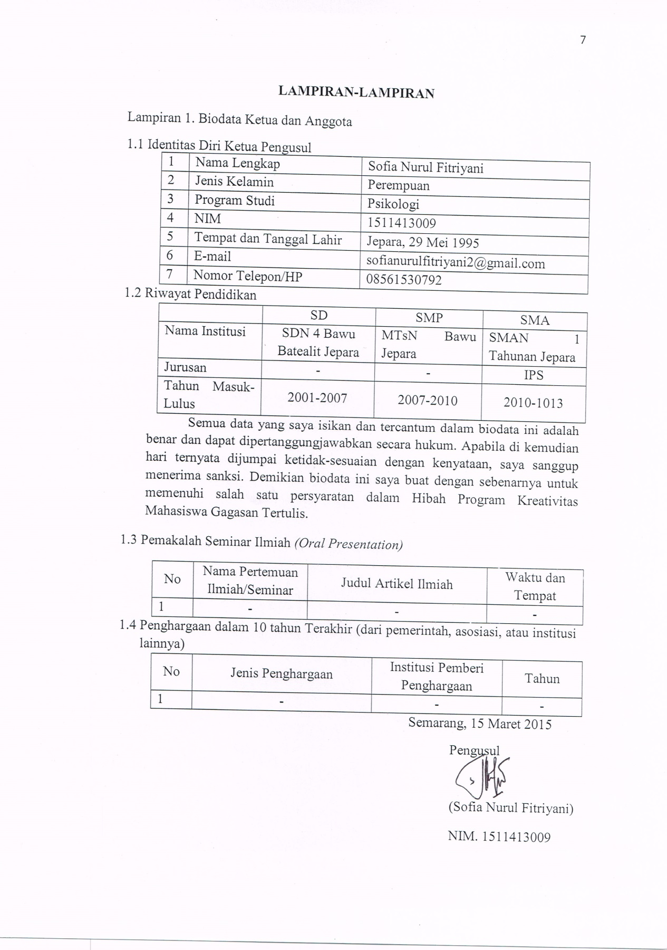

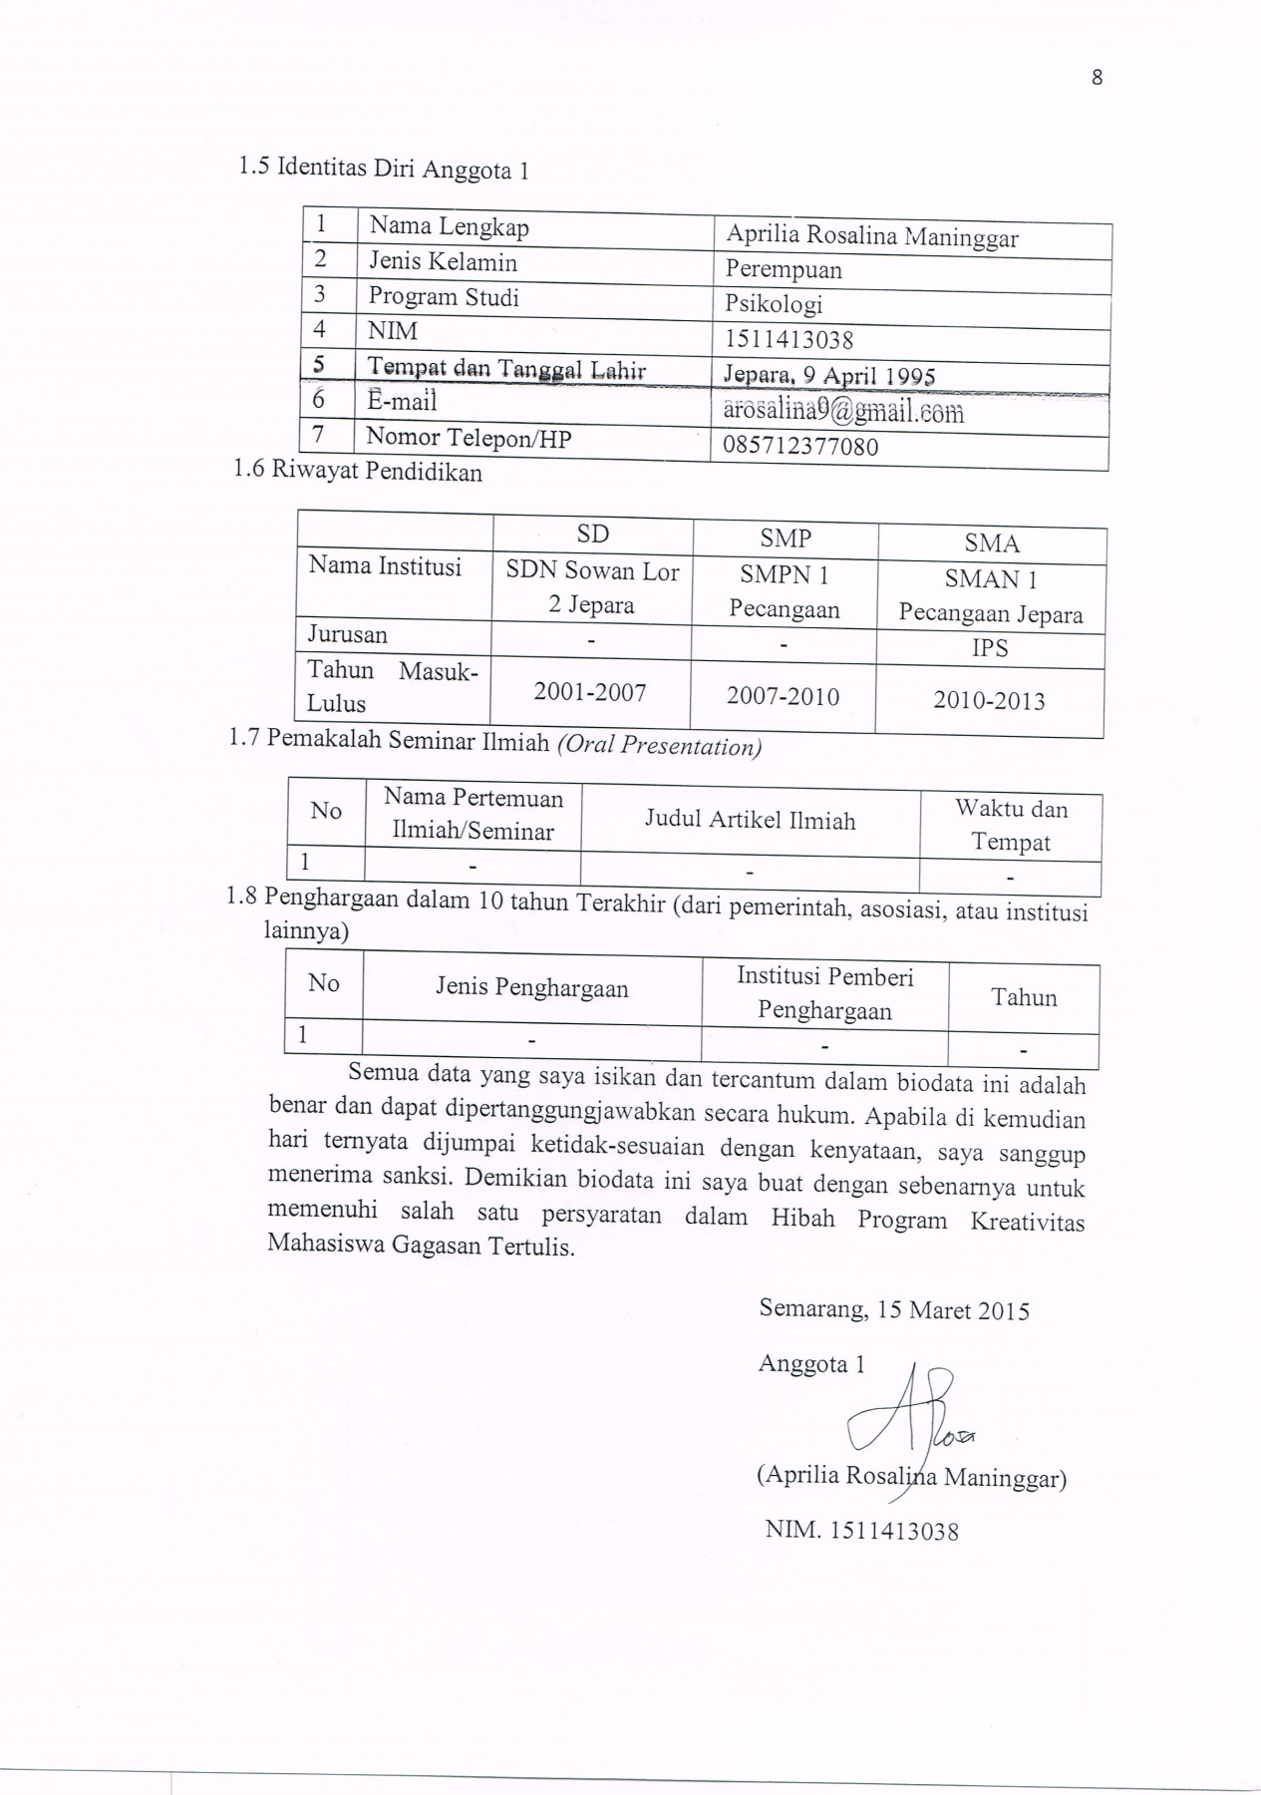

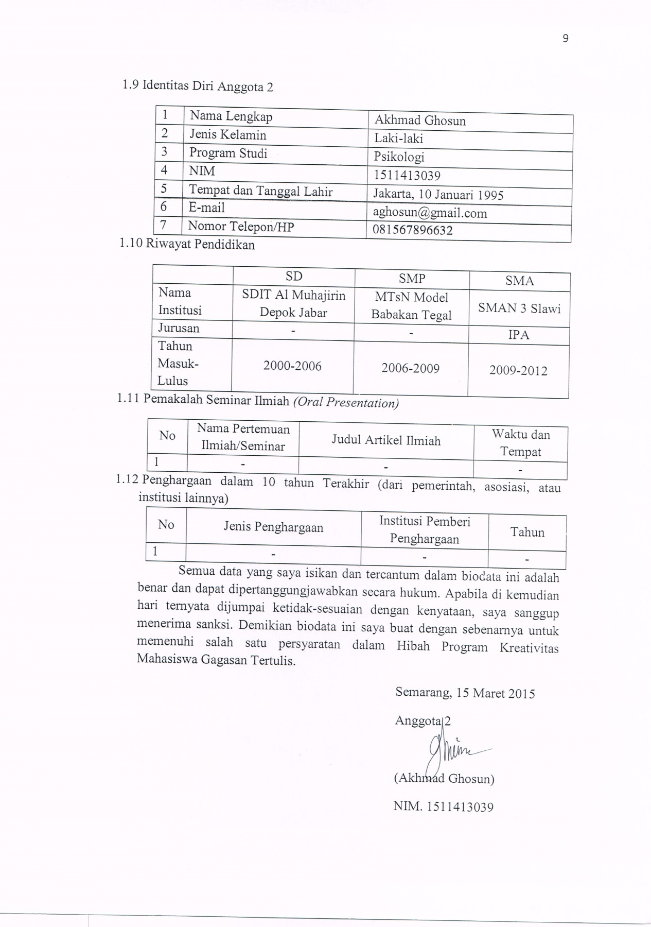

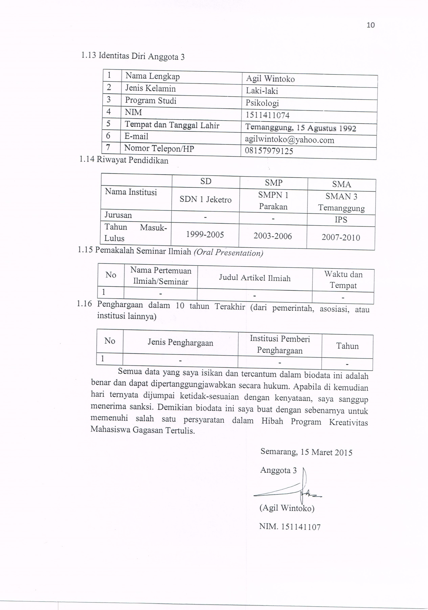

Lampiran 2. Susunan Organisasi Tim Penyusun dan Pembagian Tugas
No | Nama/NIM | Program Studi | Bidang Ilmu | Alokasi Waktu  (jam/minggu) | Uraian Tugas
1 | Sofia Nurul Fitriyani | Psikologi | Psikologi | 5 jam/minggu | Menyusun kerangka kegiatan yang akan dilaksanakan seperti pemilihan tempat dan koordinasi dengan kelurahan setempat. Setelah itu ikut membantu dalam proses pelaksanaan pelayanan kepada masyarakat.
2 | Aprilia Rosalina Maninggar | Psikologi | Psikologi | 5 jam/minggu | Membantu menyusun kerangka kegiatan yang akan dilaksanakan seperti melakukan koordinasi dengan tenaga kesehatan yang bersangkutan. Setelah itu ikut membantu dalam proses pelaksanaan pelayanan kepada masyarakat.
3 | Akhmad Ghosun | Psikologi | Psikologi | 5 jam/minggu | Memberikan sosialisasi kepada masyarakat tentang pentingnya kesehatan di hari tua. Dan ikut membantu dalam memberikan pelayanan kepada masyarakat. Serta mengawasi jalannya proses pelayanan.
4 | Agil Wintoko | Psikologi | Psikologi | 5 jam/minggu | Melakukan sosialisasi dan membantu memberikan pelayanan kepada masyarakat setempat.

